KURO – Ausschreibungstexte

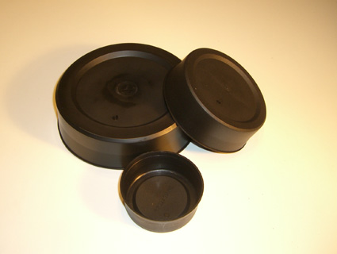Produkt:

PE Verschlusskappen

Ausschreibungstexte:

 | Pos:....................... | PE Verschlusskappe 50 mm / Farbe: schwarz
 |  | Material: PELD / für Rohr- und Muffenende
 |  | System KURO o. glw.
 |  | (www.kuro-kunststoffe.de), liefern und verlegen,
 |  | als Zulage zu Pos:...........
 |  | Menge:............Stück EP: ....... GP: ........

 | Pos:....................... | PE Verschlusskappe 63 mm / Farbe: schwarz
 |  | Material: PELD / für Rohr- und Muffenende System KURO o. System KURO o. glw.
 |  | (www.kuro-kunststoffe.de), liefern und verlegen,
 |  | als Zulage zu Pos:...........
 |  | Menge:............Stück EP: ....... GP: ........

 | Pos:....................... | PE Verschlusskappe 75 mm / Farbe: schwarz
 |  | Material: PELD / für Rohr- und Muffenende System KURO o glw.
 |  | (www.kuro-kunststoffe.de), liefern und verlegen,
 |  | als Zulage zu Pos:...........
 |  | Menge:............Stück EP: ....... GP: ........

 | Pos:....................... | PE Verschlusskappe 90 mm / Farbe: schwarz
 |  | Material: PELD / für Rohr- und Muffenende System KURO o. glw.
 |  | (www.kuro-kunststoffe.de), liefern und verlegen,
 |  | als Zulage zu Pos:...........
 |  | Menge:............Stück EP: ....... GP: ........

 | Pos:....................... | PE Verschlusskappe 110 mm / Farbe: schwarz
 |  | Material: PELD / für Rohr- und Muffenende System KURO o. glw.
 |  | (www.kuro-kunststoffe.de), liefern und verlegen,
 |  | als Zulage zu Pos:...........
 |  | Menge:............Stück EP: ....... GP: ........

 | Pos:....................... | PE Verschlusskappe 125 mm / Farbe: schwarz
 |  | Material: PELD / für Rohr- und Muffenende System KURO o. glw.
 |  | (www.kuro-kunststoffe.de), liefern und verlegen,
 |  | als Zulage zu Pos:...........
 |  | Menge:............Stück EP: ....... GP: ........

 | Pos:....................... | PE Verschlusskappe 140 mm / Farbe: schwarz
 |  | Material: PELD / für Rohr- und Muffenende System KURO o. glw.
 |  | (www.kuro-kunststoffe.de), liefern und verlegen,
 |  | als Zulage zu Pos:...........
 |  | Menge:............Stück EP: ....... GP: ........

 | Pos:....................... | PE Verschlusskappe 160 mm / Farbe: schwarz
 |  | Material: PELD / für Rohr- und Muffenende System KURO o. glw.
 |  | (www.kuro-kunststoffe.de), liefern und verlegen,
 |  | als Zulage zu Pos:...........
 |  | Menge:............Stück EP: ....... GP: ........

 | Pos:....................... | PE Verschlusskappe 200 mm / Farbe: transparent
 |  | Material: PELD / für Rohr- und Muffenende System KURO o. glw.
 |  | (www.kuro-kunststoffe.de), liefern und verlegen,
 |  | als Zulage zu Pos:...........
 |  | Menge:............Stück EP: ....... GP: ........

